ПРАВИТЕЛЬСТВО РОССИЙСКОЙ ФЕДЕРАЦИИ

ФЕДЕРАЛЬНОЕ ГОСУДАРСТВЕННОЕ АВТОНОМНОЕ ОБРАЗОВАТЕЛЬНОЕ УЧРЕЖДЕНИЕ ВЫСШЕГО ОБРАЗОВАНИЯ

«НАЦИОНАЛЬНЫЙ ИССЛЕДОВАТЕЛЬСКИЙ УНИВЕРСИТЕТ «ВЫСШАЯ ШКОЛА ЭКОНОМИКИ»

Факультет социальных наук

Департамент политики и управления

Медведев Виктор Алексеевич

**Отношение труда и удовлетворённости жизнью**

Эссе по курсу

Многомерный статистический анализ

|  |  |
| --- | --- |
|  | Проверила:  магистр социологических наук,  старший преподаватель  Сальникова Дарья Вячеславовна |

Москва – 2020

**Введение**

Период 1980-90-ых годов ознаменовался сломом повседневной жизни жителей развитых стран Европы и Америки. Макроэкономические и политические тенденции, направленные на либерализацию рынков и ослабление контроля над капиталами повлияли на облик малых городов, занятость промышленных рабочих — быть занятым в индустрии стало невыгодно из-за переноса рабочих мест. Этот процесс ослабил также профсоюзы - неокорпоративистская модель отношений государства-фирмы-профсоюза не могла удержаться в результате ослабления одного из членов, и рабочие союзы, некогда влиявшие на государственную политику в отношении труда и социального обеспечения, стали разрушаться. Через меньше чем десятилетие социальные науки стали наблюдать явление, названное в США как «смерть от отчаяния» (death of despair) — растущая смертность среди работоспособного населения, связанная с употреблением тяжёлых наркотиков, суицидов и ухудшения здоровья[1]. Исследователи часто связывают этот феномен с изменившимся характером труда, трудовых отношений и трудовой социализации, которые оказывают влияние на удовлетворённость человеком его жизнью. В силу обозначенного контекста в этом эссе ставится вопрос о том, можно ли говорить, что существует значимый эффект от показателей, связанных с трудом, на качество жизни человека в странах с похожей социально-экономической системой — странах Европы.

Основной целью работы является выявление значимых переменных, связанных с трудовой деятельностью и трудовым участием, на удовлетворённость жизнью.

Задачи данной работы:

1. Изучить литературу, охватывающую проблематику отношений удовлетворённости и трудовой деятельности и участия.
2. Операционализировать выявленные концепты.
3. Оценить регрессионную модель.
4. Проверить полученные результаты на устойчивость.
5. Обсудить полученные результаты модели.

**Факторы на индивидуальном уровне**

Многие социологические исследования 1980-ых годов пытались найти связь между трудом и общей удовлетворённостью жизни. Одним из учёных, кто внёс значимый вклад в систематизацию эмпирических исследований отношений труда и качества жизни, является Р. Райс. В обнаруженных ним 23 исследованиях более 90% случаев направления отношений удовлетворённости жизнью и удовлетворённости трудом имеют положительное взаимодействие[2]. Важно отметить, что там, где находилась отрицательная взаимосвязь, результаты не являлись статистически надёжными. Однако в силу неразвитости статистических инструментов и объёма данных, исследователь заявляет о том, что удовлетворённость работой по значимости влияния на удовлетворённость жизнью вытесняет удовлетворённость другими вещами, как правило, ассоциируемыми с консервативными ценностями - семья, брак.

Позже стали появляться убедительные доказательства того, что социальная важность работы не является модератором, увеличивающим взаимосвязь между удовлетворённостью работой и жизнью. Американские исследования качества жизни и качества занятости 1971-1973 гг. показывают, что респонденты, чьи рабочие места, считается, должны обладать большей социальной значимостью, не имеют более выраженной положительной связи между удовлетворённостью работой и жизнью[3]. Дополнительным свидетельством этой точке зрения служит американское исследование взаимосвязи удовлетворённости работой и жизнью у людей, занятых в сфере продаж[4]. Однако в этом труде подчёркивается отсутствие более сильной взаимосвязи между уровнем внутри организации и удовлетворённостью — вне зависимости от «ступеньки», на которой находится трудящийся, эффект от труда на уровень его удовлетворённости меняться значимо не будет. Это позволяет нам предположить, что может быть легитимно не учитывать род и характер работы.

Исследования также представляют доказательства того, что меньшее количество труда, отсутствие трудовой социализации негативно влияет на общей уровень удовлетворённости[5]. Меньше работающий человек оказывается более изолированным, что часто обладает воздействием на самоощущение человека, вероятность завести долговременные социальные отношения, в которые он может быть погружен[6]. Помимо социальной депривации исследователи указывают на то, что меньше работающие люди беднее тех, кто больше работает, однако это, несмотря на кажущуюся очевидность, довольно спорный тезис, что показывает эффект «работающей бедности». Но, что более интересно, есть свидетельства в пользу того, что на удовлетворённость наибольшее воздействие имеют осознаваемые перспективы краткосрочного и долгосрочного развития отношений с коллегами и партнёрами[7].

Тезис о социализации можно распространить на профсоюзы. Производственные союзы, на примере исследований производств в Германии, оказывают некоторое, но довольно малое влияние в краткосрочной перспективе на рабочего при вступлении в профсоюз[8]. Однако теоретически основания и экономические мотивации членов профсоюзов можно предположить из их классового интереса и поведения — член профсоюза, как правило, более социализирован в коллективе, и поэтому не идёт на сепаратные компромиссы с начальством.

**Факторы на страновом уровне**

Многие исследователи при анализе разделяют страны на различные группы, так как находят разные типы взаимосвязи переменной и зависимой. Ряд исследований показывает, что в странах с меньшим уровнем доходов люди с увеличением юнионизации имеют большую степень удовлетворённости жизнью. С другой стороны, в посткоммунистических странах степень юнионизации часто меньше, в силу слома продолжительно складываемых партийных и профсоюзных структур[9]. Однако у науки есть свидетельства в пользу того, что старые профсоюзы в странах с институтами, на которые сильно влияли социал-демократические партии во второй половине XX века, как и более бедные страны, имеют значимое влияние на удовлетворённость жизнью в целом[10].

В общих чертах исследователи сходятся в том, что юнионизация увеличивает степень удовлетворённости благосостоянием[11]. Тем не менее некоторые исследователи показывает неоднозначность влияния профсоюзов на отношение к работе[12]. Они приводят в пример США, в которых рабочие, находящиеся в профсоюзе, имеют худшее представление о работе в силу складываемого представления о работе и начальствующих структурах внутри профсоюза. Несмотря на то, что профсоюзная деятельность и участие может гарантировать рабочим объективно большие привилегии, — зарплаты и права — чем у других.

Были попытки определить, какие именно факторы разделяют и делают похожими различные страны Европы по отношению к формированию удовлетворенности трудом и жизнью[13]. Применяя психологическую теорию, разделяющую факторы на входы рабочих ролей и выходы рабочих ролей, авторы получают результаты, которые позволяют разделить на Европу на два крупных субрегиона: Западную Европу и Восточную Европу. Это разделение основывается на том, что в каждом из них разрыв сопровождается примерно одинаковыми значимыми или незначимыми факторами. Так, влияние пола и образования на удовлетворённость работой оказалось статистически значимым только в Западной Европе. Высокая зарплата является важным представлением для удовлетворённости в жизни особенно в Германии, Франции и Великобритании, чем в других странах даже Западной Европы. Или же изучение новых вещей на рабочем месте — это значительно повышает удовлетворённость и работой, и жизнью, тогда как в Восточной Европе важность нового знания либо оказывается статистически незначимо, либо отрицательно, как в России.

Исследования уровня организованности на большой выборке сотрудников Великобритании показывает неоднозначную взаимосвязь между организационной приверженностью и удовлетворённостью от работы. Результаты показывает, что больший уровень организационной слаженности может оказывает больший уровень удовлетворённостью работой, однако авторы отмечают, что взаимоотношения их переменных может страдать от эндогенности[14].

Таким образом, мы формулируем гипотезы наши исследования:

H1: Количество рабочих часов и уровень удовлетворённости жизнью имеют положительную взаимосвязь.

Мы стараемся избежать от независимой переменной, которая является суждением или выражением мнения исследуемого. Наша задача найти наблюдаемые предикторы для выявления уже определённой сознанием субъекта зависимой переменной. А также было бы неправильно не принимать во внимание страновые характеристики, которые отвечают за организацию, защиту и выражение интересов рабочих. Предыдущая разработка в литературе и логика работы приводит к следующей гипотезе:

H2a: Граждане страны с большей степенью юнионизации более удовлетворены своей жизнью в целом.

H2b: При увеличении юнионизации взаимосвязь удовлетворённостью жизнью в целом и количеством рабочих часов увеличивается.

До проверки данной гипотезы необходимо выяснить, есть ли вообще какая-то связь между переменной индивидуального уровня и групповой вариацией.

**Данные и методы**

Для работы были выбраны данные European Social Survey Round 9, собранные в 2018 г.[15] Изучаемые данные являются результатом интервью 46 276 респондентов из 26 европейских стран, отличающихся ранее теоретически обоснованными характеристиками — развитостью трудового права, юнионизации, институтов социального благосостояния, пост-коммунистического прошлого. Также мы использовали данные ОЭСР по уровню вовлечённости рабочих в профсоюзы за 2018 г[16]. После обработки данных и удаления пропущенных ответов в рабочем сете осталось 34 436 валидных наблюдения.

В качестве зависимой была выбрана переменная, описывающая удовлетворённость от жизни в целом (stflife). Переменная может принимать значения от 0, где это полная неудовлетворённость, до 10, которая показывают полную удовлетворённость. Выбор переменной обусловлен целью исследования, которое стремится выявить личное восприятие респондента своей удовлетворённости от жизни в целом. Также мы предполагаем, что эта зависимая переменная будет экзогенна к ключевым и контрольным переменным нашей модели.

Независимыми переменными выступают количество рабочих часов без включения количества часов переработок (wkhct), количество рабочих часов с включённым количеством оплачиваемых и неоплачиваемых переработок (whtot) и уровнем юнионизации официально зарегистрированных рабочих (union). Обе переменные первого уровня представляют собой количество рабочих часов в неделю на шкале от 0 до 168, где 0 — отсутствие часов, 168 — максимальное количество часов в неделю (высокое количество часов связано с тем, что вопрос задавался респондентам, и они могли давать как преувеличенную, так и некорректную информацию). Схожие переменные wkhct и whtot мы не используем в одной модели, но с помощью второй переменной мы будем проверять результаты регрессионной модели, оценённой на wkhct. Выбор этих независимых переменных обусловлен тем, что в работе предпринимается попытка выявить объективные основания, которые влияют на удовлетворённость жизнью, анализ которых был проведён уже ранее в работе. К тому же это более простой аналитически концепт, с которым проще работать, меняя конфигурации в моделях с другими переменными. Эти переменные отвечают за первую гипотезу работы.

Предиктором на втором уровне (юнионизации рабочих (union)) является процентом официально зафиксированных государственными статистическими службами участвующих в профсоюзах рабочих. Переменная представлена значениями от 0 до 100, где 0 — это административно не зарегистрирован ни один рабочий в профсоюзе, а 100 — все рабочие страны находятся в профсоюзах. Эта переменная адекватна для тестирования гипотез H2a, H2b.

В качестве контрольных переменных в работе берутся возраст[17], пол[18] и гражданство респондента[19], а также профсоюзное участие. Было принято решение не включать в состав контрольных переменных образование и уровень доходов (децильные группы)[20], так как литература показывает существование выраженной эндогенности этих переменных с независимой.

Возраст (agea) представлен непрерывным распределением, где значение соответствует возрасту респондента. Пол (gndr) является категориальной переменной, где 1 соответствует мужчине, 2 — женщине. Гражданство респондента (ctzcntr) также является категориальной переменной, где 1 — респондент является гражданином страны, в которой опрашивается, 2 — не является. Профсоюзное участие (mbtru) также категориальная шкала, где 1 — респондент является активным членом профсоюза, 2 — респондент участвовал в профсоюзе, 3 — респондент никогда не состоял в профсоюзе. Ниже представлены описательные характеристики и изображены распределения переменных до их обработки, но уже с удалёнными пропущенными значениями. Стоит сразу здесь отметить, что удаление четверти наблюдений из сета в связи с пропущенными переменными может сказаться на качестве оценок, чему будет уделена линия размышления в разделе «Обсуждение».

*Таблица 1. Описательные статистики данных до преобразования*

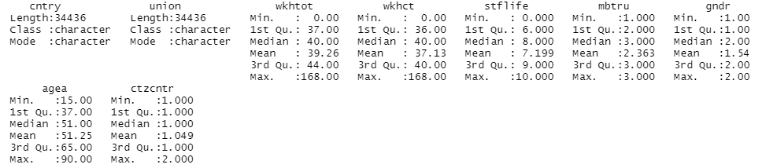

*Рис. 1. Переменные до нормализации и логарифмирования*

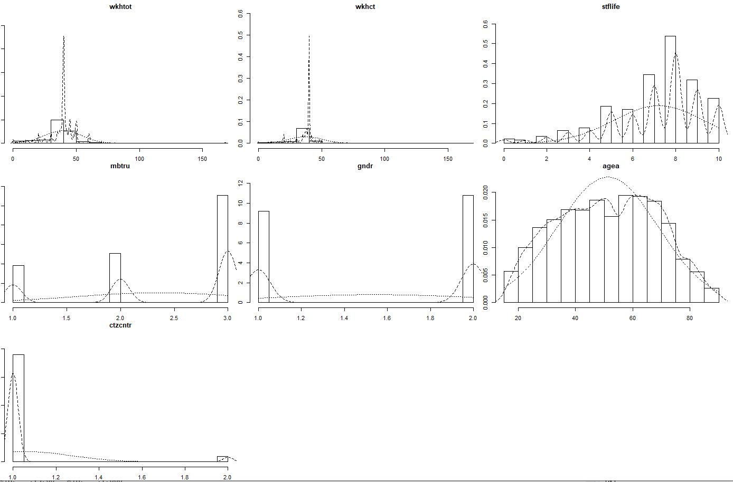

На результаты работы могли бы повлиять скошенные распределения наших данных. Поэтому мы логарифмировали переменные wkhtot и wkhct, нормализовали распределение agea.

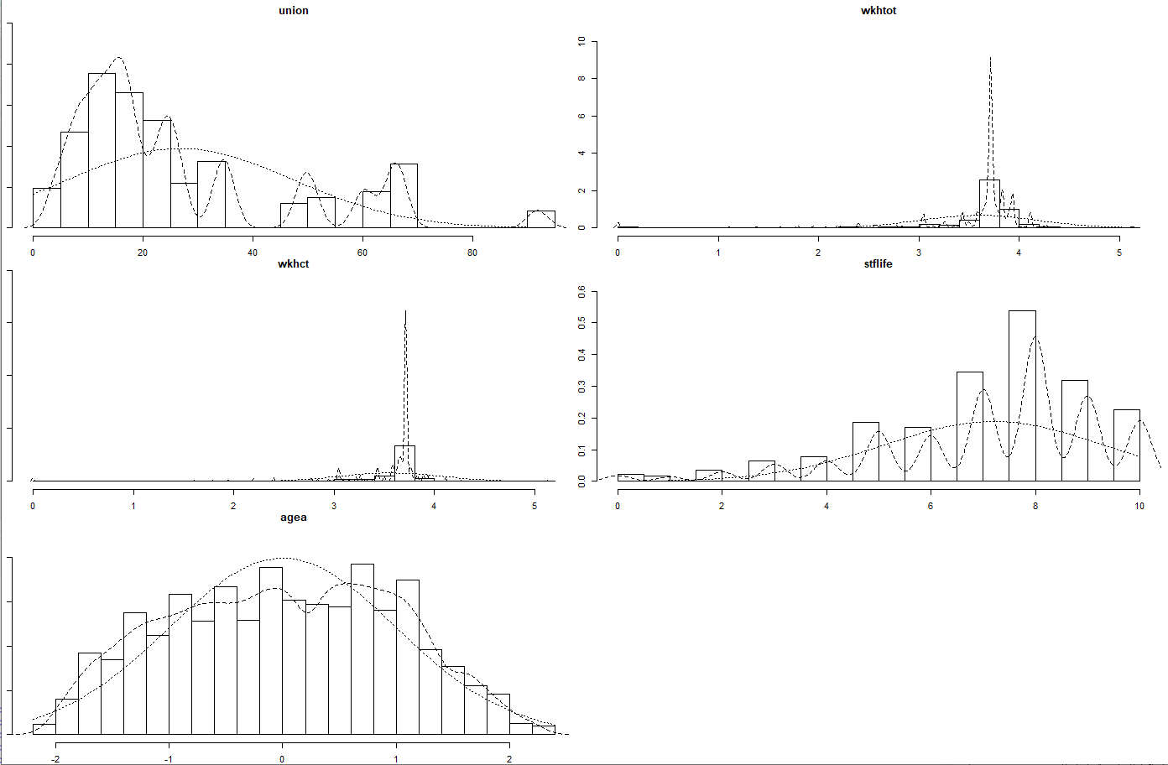

*Рис. 2. Переменные после нормализации и логарифмирования*

После первичной работы с данными нам необходимо посмотреть, насколько имеет смысл учёт двух уровней исследуемой регрессий. Характер наших гипотез способствует оценки предикторов на двух уровнях. Помимо этого у нас есть основания предполагать, что у разных групп будут различаться стартовые условия, а также одна из наших гипотез формулируется вокруг разной взаимосвязи предикторов первого уровня и странового. Модель хорошо подходит ещё потому, что мы имеем довольно много пропущенных данных из-за неравномерности сбора. Модель со смешанными эффектами должна учитывать неравномерное количество наблюдений по группам. К сожалению, мы имеем пороговое количество групп (26). Однако обратимся к тестам, которые должны показать обоснованность выбора модели.

*Таблица 2. Оценка нулевой модели*

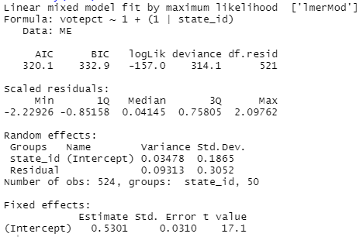

Оценив нулевую модель, мы получили внутриклассовый коэффициент корреляции ICC = 0.2719. Это свидетельствует в пользу того, что нам предпочтительно учитывать разницу на разных уровнях. Однако ICC часто недостаточно. Посмотрим на наклоны и стартовые точки для ключевого предиктора и зависимой переменной для индивида по странам.

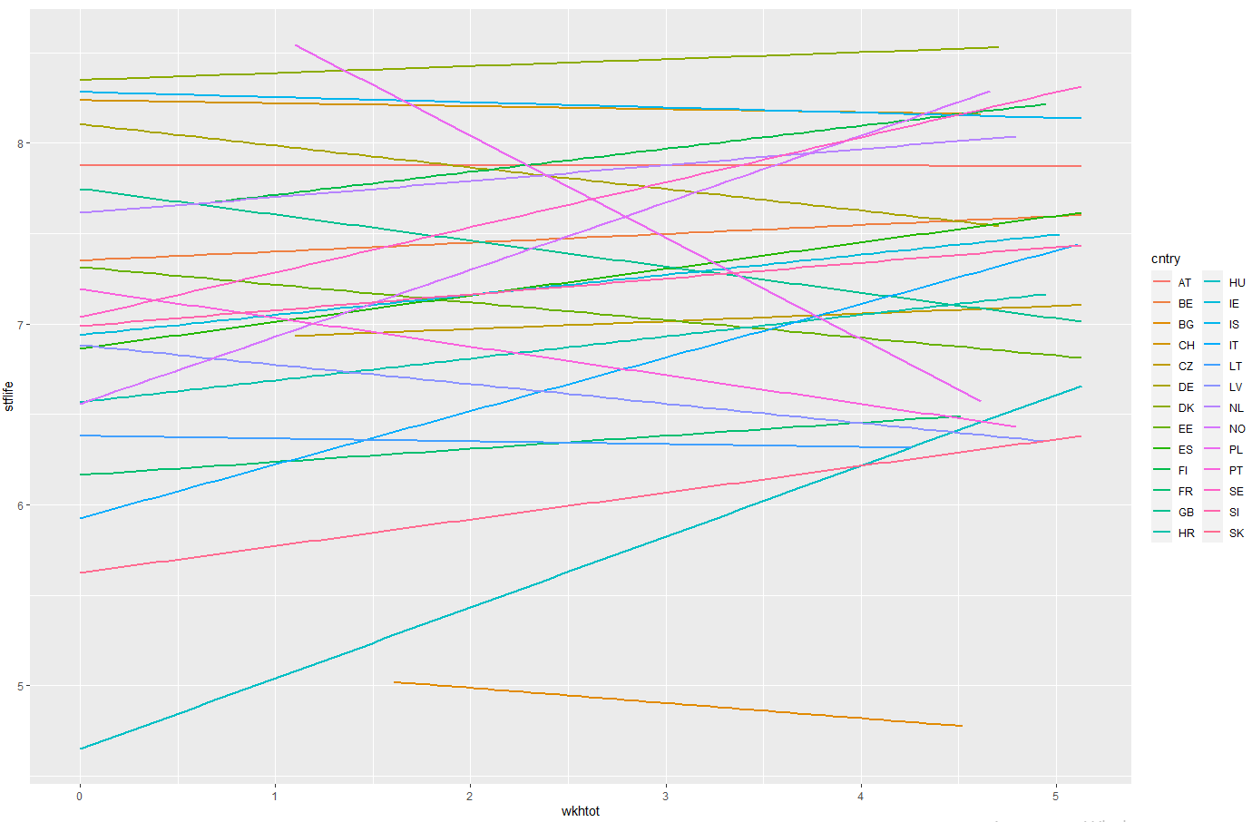

*Рисунок 3. Взаимосвязь между количеством часов работы и удовлетворённостью жизнью в целом индивида по странам.*

Мы снова получаем свидетельство в пользу выбора модели со смешанными эффектами. Мы видим различающийся наклон, степень наклона и стартовые условия. Перейдём к оценке модели.

**Результаты**

Начнём постепенное оценивание моделей с включения в первую модель (model_1) ключевой и контрольных переменных на первом уровне, во вторую модель включим межгрупповую изменчивость, в третью - ключевой предиктор на втором уровне, четвёртую модель оценим с учётом и межгрупповой изменчивости, и предиктора на втором уровне, в пятую модель добавим переменную взаимодействия.

*Таблица 3. Оценка модели model_1.*

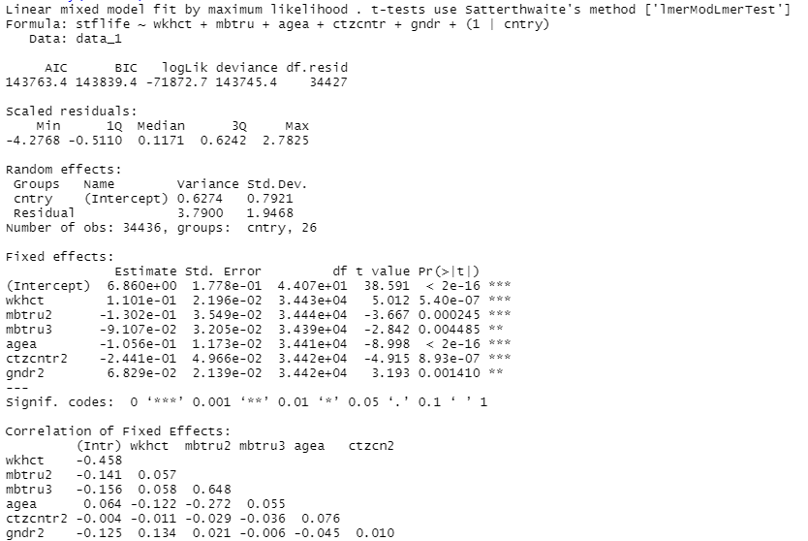

В первой модели мы имеем включённые ключевые и контрольные предикторы первого уровня, а также коэффициент на втором уровне. Оценка первой модели уже позволяет увидеть значимый ключевой предиктор, положительную связь с зависимой переменной количества рабочих часов. ANOVA таблица показывает *(Приложение 1)*, что нам следует предпочесть эту модель нулевой модели.

*Таблица 4. Оценка модели model_2.*

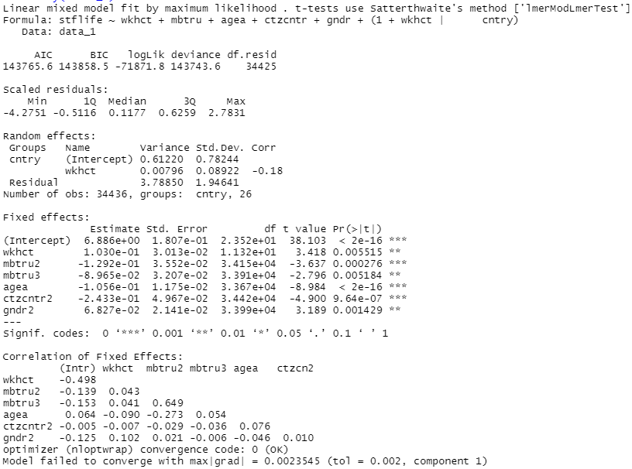

Во второй модели мы предполагаем, что предиктор количества рабочих часов не связан случайно с зависимой переменной - предиктор первого уровня перетягивает часть групповой изменчивости на себя. Ключевая переменная стала значима на меньшем уровне, но всё равно сохранила значимость. Контрольные переменные не изменили значимость на первом уровне. Однако ANOVA тест *(Приложение 2)* не отрицает нулевую гипотезу, а значит model_2, являющаяся менее экономной, не является предпочтительной. Индикаторами отказа от выбора второй модели также являются критерии AIC и BIC, которые выросли на 3 и 19 соответственно.

Третья модель проверяет гипотезу о влиянии юнионизации на страновом уровне. У предиктора на втором уровне, отображающего юнионизацию, высокая значимость на уровне 0.01. Ключевой предиктор первого уровня сохранил ту же значимость по отношению к model_1 сохранил и то же направление. ANOVA тест *(Приложение 3)* свидетельствует в пользу принятия менее экономной модели. Критерий AIC сократился на 9 единиц, а критерий BIC остался без изменений.

*Таблица 5. Оценка модели model_3*

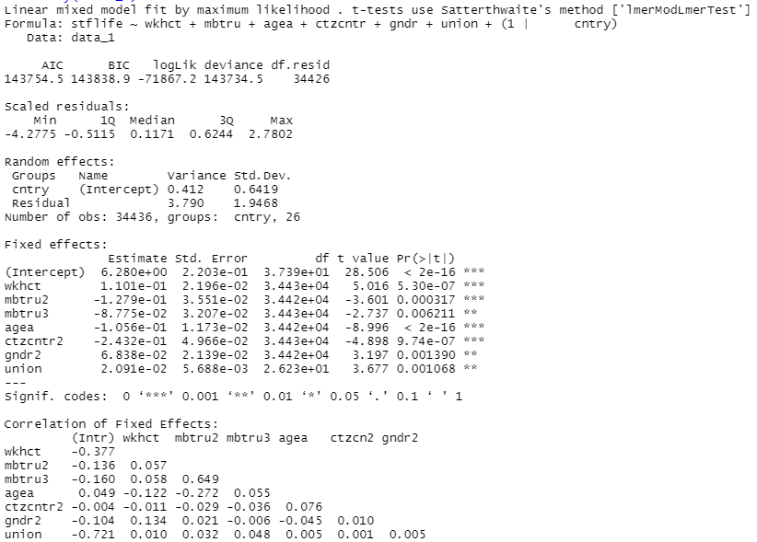

В четвёртой модели были совмещены взаимодействие переменной первого уровня и эффект на страну, а также страновая характеристика юнионизации. Модель несколько теряет значимость wkhct, но предиктор остаётся значим на уровне 0.01 и не теряет направления коэффициента. Union остаётся положительно значим на том же уровне, что и в model_3. Однако ANOVA на model_3 и model_4 *(Приложение 4)* показывает, что нам лучше предпочесть более экономную model_3 (AIC и BIC изменяются на 2 и 19 соответственно), но ANOVA model_1 и model_4 *(Приложение 5)* свидетельствуют о предпочтении менее экономной модели 4.

*Таблица 6. Оценка модели model_4.*

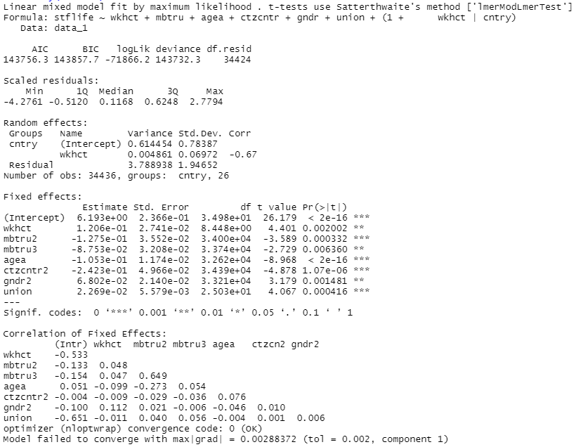

В пятой модели протестируем гипотезу H1b о положительном взаимодействии количества рабочих часов и юнионизации. Как можно заметить, теряется вовсе значимость у предиктора на первом уровне. На втором уровне значимость ключевого предиктора снижается до порогового 0.05. Контрольные переменные также теряют свою значимость. ANOVA таблица *(Приложение 6)* даёт сильное свидетельство в пользу отказа от более крупной модели model_5.

*Таблица 7. Оценка модели model_5.*

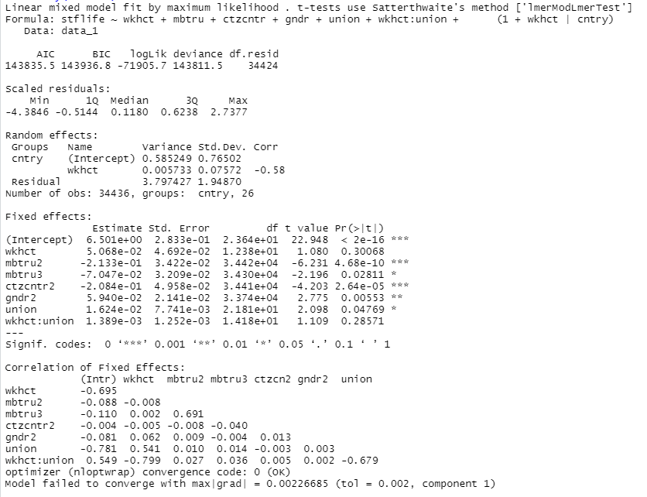

Наша model_1 подтверждает первую гипотезу о том, что продолжительность рабочих часов положительно связана с удовлетворённостью жизнью. Модель model_3 подтверждает гипотезу H2a об увеличении удовлетворённостью жизнью в целом при увеличении юнионизации. Модели 2, 4 и 5 оказались незначимы, что отрицает взаимосвязь межгрупповой изменчивости и предиктора на индивидуальном уровне. Оценки ключевого предиктора первого уровня на всех предпочтительных моделях оказываются значимы на одном высоком уровне и положительно взаимосвязаны с удовлетворённостью жизнью в целом. В model_3 ключевой предиктор на втором уровне оказывается значим на уровне 0.01 и также положительно связан с зависимой переменной. Model_3 позволяет нам интерпретировать оценки коэффициентов при ключевых предикторах. Коэффициент при переменной wkhct показывает, что в среднем и при прочих равных при увеличении логарифма количества рабочих часов на единицу удовлетворённость жизнь в целом растёт на 1.101e^-01. Коэффициент при union показывает, что при увеличении в среднем при прочих равных на единицу степени юнионизации удовлетворённость жизнью в целом растёт на 2.091e-02.

**Проверка на устойчивость**

Оценим модель на устойчивость, меняя массив входных данных. Изначально нам было дан массив с данными, в которых довольно много, казалось бы, аномальных значений - количество часов недельной работы больше 50-60 вплоть до 168. Подобных наблюдений с такими значениями довольно немного, но удалим их и переоценим полученную модель.

*Таблица 8. Оценка модели model_3a.*

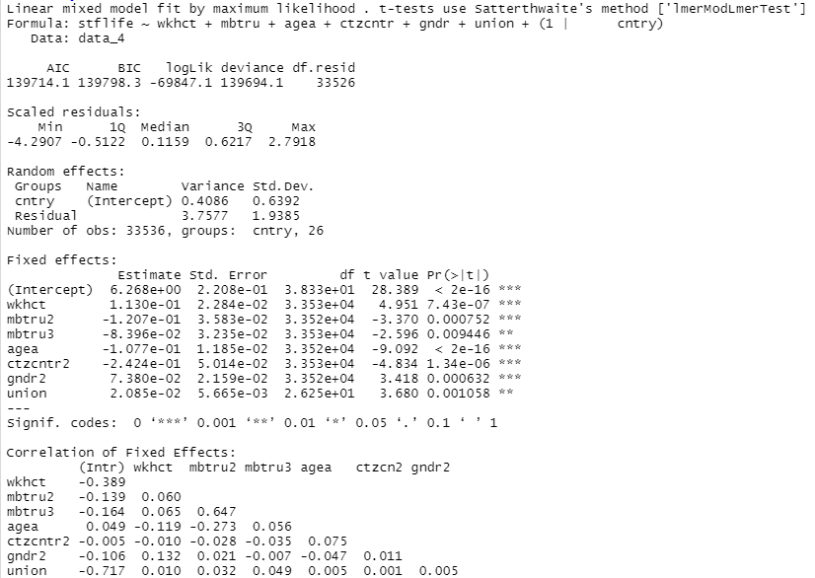

Переоценка модели на данных без экстраординарных случаев не привела к снижению значимости ни одного из ключевых предикторов ни на первом, ни на втором уровне. Контрольные переменные сохранили свою значимость. ANOVA таблица *(Приложение 8)* на новых данных также демонстрирует предпочтение более крупной model_3a, чем более экономной. Переоценка без аномальных данных не привела к иному результату.

Попробуем переоценить модель на несколько другой ключевой переменной. Она будет отражать количество часов работы с учётом оплачиваемых и неоплачиваемых переработок.

*Таблица 9. Оценка модели model_3b.*

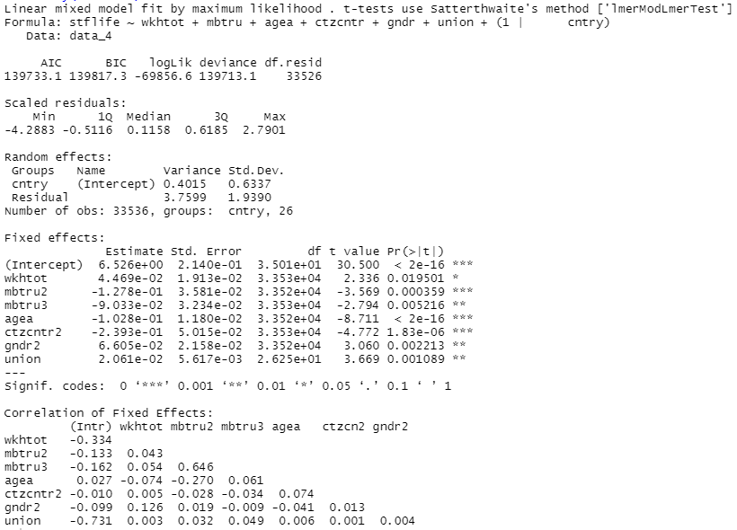

Переоценка привела к уменьшению значимости ключевого предиктора на первом уровне, однако он остался значительным на уровне 0.05. Коэффициент при уровне юнионизации не снизился. Направление взаимосвязи при всех предикторах сохранилось и осталось положительным с зависимой переменной.

Проведём тест на возможные влиятельные наблюдения. Визуализация DFBETA *(Приложение 9)* показывает довольно высокое влияние удаления наблюдений на оценки регрессии. Особенно явно это видно на графике, визуализирующем возраст (agea). Это не очень хороший знак для качества модели. Обратим внимание также на отклоняющиеся наблюдения *(Приложение 10).* Как можно увидеть, здесь есть нетипичные наблюдения, которых 10 из сета на 26 стран. Переоценим модель, удалив 3 наиболее выбивающихся страны (Ирландию, Болгарию и Литву), по которым происходит наблюдение.

*Таблица 10. Оценка модели model_3cc*

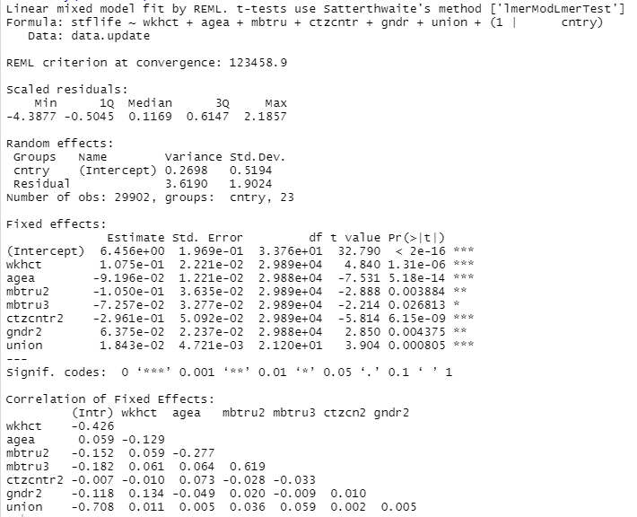

После переоценки модели model_3cc показала сохраняющийся результат. Значимость при ключевом предикторе wkhct сохранилась, а при предикторе union даже выросла. Направление связи сохранилось всех предикторов сохранилось.

**Обсуждение**

В результате работы мы смогли выявить положительную связь рабочего участия и удовлетворённостью жизни в целом. Из обозначенных в начале работы гипотез были подтверждены две. Действительно, мы нашли подтверждения в пользу того, что количество рабочих часов положительно связано с удовлетворённостью жизнью, но не смогли найти положительную взаимосвязь между количеством рабочих часов и удовлетворённостью жизнью в целом при увеличении юнионизации. Возможно, это как-то связано с механизмами организации, конвертации участия в них в представление о мире - одна из наиболее полемичных частей литературы.

Содержательно в работе пытались посмотреть на более объективные маркеры удовлетворённости от труда на удовлетворённость жизнью. Имеет значение теоретическая работа над полученными предварительными результатами. Интересным остаётся феномен труда, который, исходя из результатов работы, всё же обладает социализирующим потенциалом, нежели имеет характер стрессовой нагрузки. Возможно с более продвинутыми методами и лучшими данными (как качество сбора, так и качество переменных) можно было бы предположить более сложную, чем линейную или квадратичную взаимосвязь зависимой и независимой переменных. Также удалось найти доказательство влияния вовлечённости в профсоюзы на удовлетворённость жизнью. Однако это наиболее содержательно непокрытая тема, которая требует актуальной эмпирической информации и междисциплинарной разработки социологии профсоюзной деятельности. Нам не удалось выявить взаимосвязь труда и удовлетворённости жизнью при увеличении юнионизации, хотя ряд литературы представлял косвенные свидетельства в пользу этой связи.

Наиболее серьёзной проблемой данной работы является ограниченность данных. При исключении пропущенных переменных мы теряем четверть от всех данных опроса, а при исключении ещё «аномальных» значений с огромным числом часов работы теряем ещё порядка 900 наблюдений. Четверть датасета респондентов, которые отказались отвечать на вопросы, связанные с трудом, могут иметь за собой какие-то причины, которые могут повлиять на наши оценки модели.

Также мне данные о количестве рабочих часов, мне представляются, несколько неадекватными. Не серьёзная, но, возможно, влияющая на оценки доля выборки показывает огромное количество часов, которые могут быть результатом неверного сбора информации (респондентам не уточняется, какие данные респондентов, дающие количество часов больше 10 в сутки не корректировались никаким образом) или не подразумеваемого вопросом реального числа рабочих часов - респондент может безосновательно отвечать, что работает «круглые сутки», «всю неделю», «24/7», но в датасет эти ответы вбираются наравне с ответами, которые приближены к реальности. Характер опроса, а не сбора официальной статистики и оценок, может влиять на оценки.

Вызывают сомнения результаты проверок на устойчивость. Само по себе малое количество групп на втором уровне и сокращение их на 3 для переоценки требует более серьёзного основания для удаления. Помимо этого диагностика DFBETA показала высокое влияние удаления наблюдения на оценки коэффициентов регрессии при контрольных переменных agea и ctzcntr. Скорее всего, эти переменные имеют скошенное по странам распределение.

Тем не менее, изучение отношений труда и качества жизни должны иметь дальнейшую разработку в области социальных исследований, учитывая постоянно и быстро меняющийся характер труда (прыжок в гиг экономику) и совершенствование методов, которыми можно фиксировать эти изменения.

**Список литературы**

1. Ampofo, E. T. (2020). Do Job Satisfaction and Work Engagement Mediate the Effects of Psychological Contract Breach and Abusive Supervision on Hotel Employees’ Life Satisfaction? *Journal of Hospitality Marketing & Management*, 1-23.
2. Bayram, N., Aytac, S., Aytac, M., Sam, N., & Bilgel, N. (2012). Poverty, Social Exclusion, and Life Satisfaction: A Study from Turkey. *Journal of Poverty*, *16*(4), 375-391.
3. Berenbaum, H., Chow, P. I., Schoenleber, M., & Flores Jr, L. E. (2013). Pleasurable Emotions, Age, and Life Satisfaction. *The Journal of Positive Psychology*, *8*(2), 140-143.
4. Borjas, G. J. (1979). Job Satisfaction, Wages, and Unions. *Journal of Human Resources*, 21-40.
5. Boyraz, G., & Sayger, T. V. (2009). An Exploratory Path Analysis of the Factors Contributing to Life Satisfaction in Fathers. *The Journal of Positive Psychology*, *4*(2), 145-154.
6. Brown, D., & McIntosh, S. (2003). Job satisfaction in the low wage service sector. *Applied Economics, 35*(10), 1241-1254.
7. Case, A., & Deaton, A. (2020). *Deaths of Despair and the Future of Capitalism*. Princeton University Press.
8. Charman, C., & Owen, A. L. (2014). Collective Happiness: Labour Union Membership and Life Satisfaction. *Applied Economics Letters*, *21*(13), 924-927.
9. Donado, A., & Wa¨lde, K. (2012). How Trade Unions Increase Welfare. *The Economic Journal*, *122*(563), 990-1009.
10. Grund, C., & Schmitt, A. (2011). Works councils, wages, and job satisfaction. *Applied Economics, 45*(3), 299-310.
11. Hammer, T. H., & Avgar, A. (2005). The Impact of Unions on Job Satisfaction, Organizational Commitment, and Turnover. *Journal of Labor Research*, *26*(2), 241-266.
12. Hevenstone, D. (2011). Flexicurity, Happiness, and Satisfaction. *International Journal of Sociology*, *41*(3), 7-45.
13. Kantak, D. M., Futrell, C. M., & Sager, J. K. (1992). Job satisfaction and life satisfaction in a sales force. Journal of Personal Selling & Sales Management, 12(1), 1-7.
14. Mysíková, M., & Večerník, J. (2013). Job satisfaction across Europe: differences between and within regions. *Post-communist economies, 25*(4), 539-556.
15. Morris, E. A. (2018). Is a Fixer-Upper Actually a Downer? Homeownership, Gender, Work on the Home, and Subjective Well-being. *Housing Policy Debate*, *28*(3), 342-367.
16. Rice, R. W., McFarlin, D. B., Hunt, R. G., & Near, J. P. (1985). Job importance as a moderator of the relationship between job satisfaction and life satisfaction. *Basic and Applied Social Psychology, 6*(4), 297-316.
17. Rice, R. W., Near, J. P., & Hunt, R. G. (1980). The Job-Satisfaction / Life-Satisfaction Relationship: A Review of Empirical Research. *Basic and Applied Social Psychology*, *1*(1), 37-64.
18. Russo, G. (2012). Job and Life Satisfaction among Part-time and Full-time Workers: The “Identity” Approach. *Review of Social Economy*, *70*(3), 315-343.
19. Saridakis, G., Lai, Y., Muñoz Torres, R. I., & Gourlay, S. (2020). Exploring the relationship between job satisfaction and organizational commitment: an instrumental variable approach. *The International Journal of Human Resource Management, 31*(13), 1739-1769.

**Список источников**

1. Organisation for Economic Co-Operation and Development Trade Union Statistics 2018 // OECD URL: <https://stats.oecd.org/Index.aspx?DataSetCode=TUD> (дата обращения: 10.12.2020).
2. Dataset: EES9-2018, ed. 3.0 // European Social Survey URL: https://www.europeansocialsurvey.org/download.html?file=ESS9e03&y=2018 (дата обращения: 10.12.2020).

**Приложение**

*Приложение 1. ANOVA таблица model_0 и model_1.*

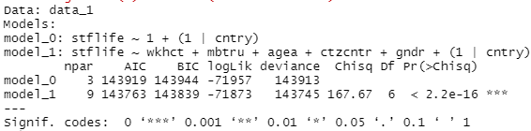

*Приложение 2. ANOVA таблица model_1 и model_2.*

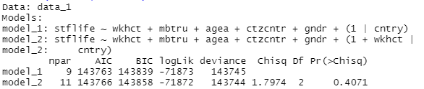

*Приложение 3. ANOVA таблица model_2 и model_3.*

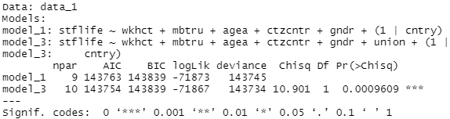

*Приложение 4. ANOVA таблица model_1 и model_4.*

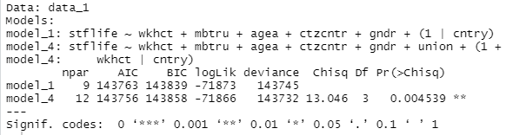

*Приложение 5. ANOVA таблица model_3 и model_4.*

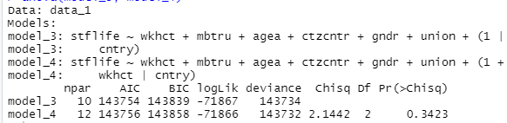

*Приложение 6. ANOVA таблица model_1 и model_5.*

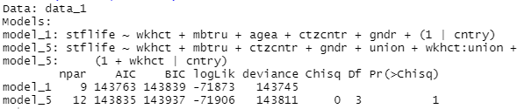

*Приложение 7. ANOVA таблица model_3 и model_5.*

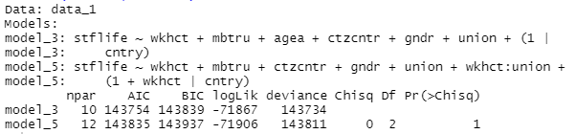

*Приложение 8. ANOVA таблица model_1a и model_3a.*

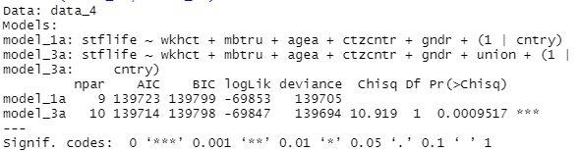

*Приложение 9. DFBETA на модели model_3*

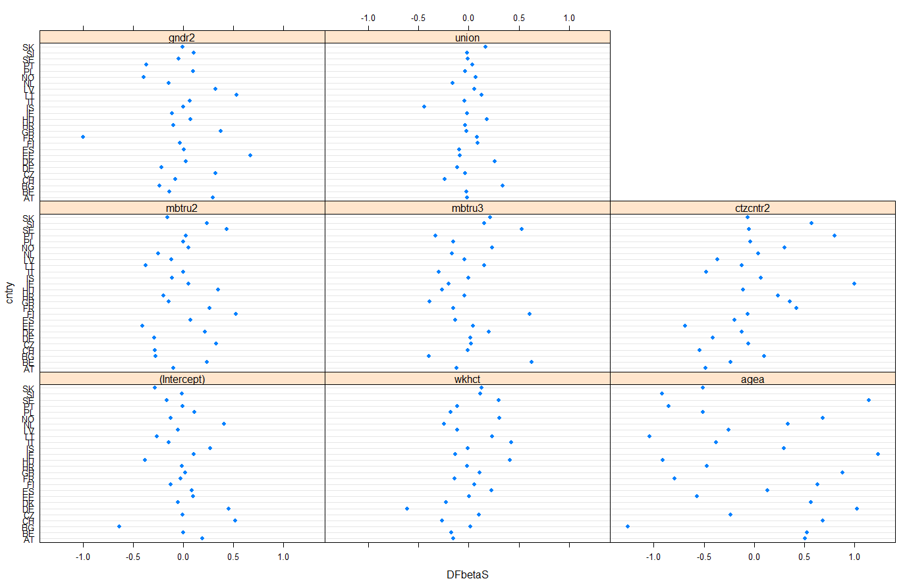

*Приложение 10. Cook’s distances на модели model_3.*

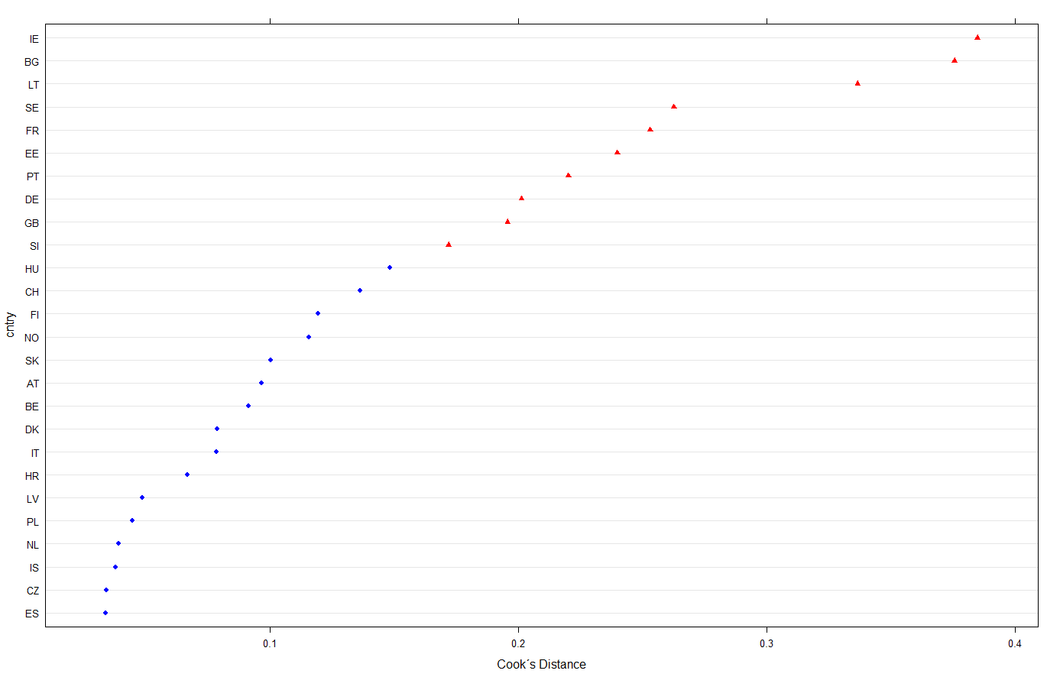

1. Case, A., & Deaton, A. (2020). *Deaths of Despair and the Future of Capitalism*. Princeton University Press.
2. Rice, R. W., Near, J. P., & Hunt, R. G. (1980). The Job-Satisfaction / Life-Satisfaction Relationship: A Review of Empirical Research. *Basic and Applied Social Psychology*, *1*(1), 37-64.
3. Rice, R. W., McFarlin, D. B., Hunt, R. G., & Near, J. P. (1985). Job importance as a moderator of the relationship between job satisfaction and life satisfaction. Basic and Applied Social Psychology, 6(4), 297-316.
4. Kantak, D. M., Futrell, C. M., & Sager, J. K. (1992). Job satisfaction and life satisfaction in a sales force. Journal of Personal Selling & Sales Management, 12(1), 1-7.
5. Bayram, N., Aytac, S., Aytac, M., Sam, N., & Bilgel, N. (2012). Poverty, Social Exclusion, and Life Satisfaction: A Study from Turkey. *Journal of Poverty*, *16*(4), 375-391.
6. Ampofo, E. T. (2020). Do Job Satisfaction and Work Engagement Mediate the Effects of Psychological Contract Breach and Abusive Supervision on Hotel Employees’ Life Satisfaction? *Journal of Hospitality Marketing & Management*, 1-23.
7. Brown, D., & McIntosh, S. (2003). Job satisfaction in the low wage service sector. *Applied Economics, 35*(10), 1241-1254.
8. Grund, C., & Schmitt, A. (2011). Works councils, wages and job satisfaction. *Applied Economics, 45*(3), 299-310.
9. Charman, C., & Owen, A. L. (2014). Collective Happiness: Labour Union Membership and Life Satisfaction. *Applied Economics Letters*, *21*(13), 924-927.
10. Borjas, G. J. (1979). Job Satisfaction, Wages, and Unions. *Journal of Human Resources*, 21-40.
11. Donado, A., & Wa¨ lde, K. (2012). How Trade Unions Increase Welfare. *The Economic Journal*, *122*(563), 990-1009.
12. Hammer, T. H., & Avgar, A. (2005). The Impact of Unions on Job Satisfaction, Organizational Commitment, and Turnover. *Journal of Labor Research*, *26*(2), 241-266.
13. Mysíková, M., & Večerník, J. (2013). Job satisfaction across Europe: differences between and within regions. *Post-communist economies, 25*(4), 539-556.
14. Saridakis, G., Lai, Y., Muñoz Torres, R. I., & Gourlay, S. (2020). Exploring the relationship between job satisfaction and organizational commitment: an instrumental variable approach. *The International Journal of Human Resource Management, 31*(13), 1739-1769.
15. Dataset: EES9-2018, ed. 3.0 // European Social Survey URL: https://www.europeansocialsurvey.org/download.html?file=ESS9e03&y=2018 (дата обращения: 10.12.2020).
16. Organisation for Economic Co-Operation and Development Trade Union Statistics 2018 // OECD URL: <https://stats.oecd.org/Index.aspx?DataSetCode=TUD> (дата обращения: 10.12.2020).
17. Boyraz, G., & Sayger, T. V. (2009). An Exploratory Path Analysis of the Factors Contributing to Life Satisfaction in Fathers. *The Journal of Positive Psychology*, *4*(2), 145-154.
18. Berenbaum, H., Chow, P. I., Schoenleber, M., & Flores Jr, L. E. (2013). Pleasurable Emotions, Age, and Life Satisfaction. *The Journal of Positive Psychology*, *8*(2), 140-143.
19. Hevenstone, D. (2011). Flexicurity, Happiness, and Satisfaction. *International Journal of Sociology*, *41*(3), 7-45.
20. Bayram, N., Aytac, S., Aytac, M., Sam, N., & Bilgel, N. (2012). Poverty, Social Exclusion, and Life Satisfaction: A Study from Turkey. *Journal of Poverty*, *16*(4), 375-391.